附件3

卫生监督制服样式图册

一、半袖衬衣：  
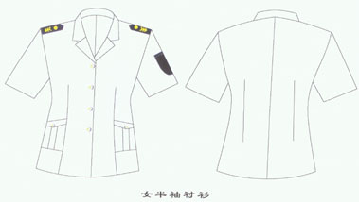  
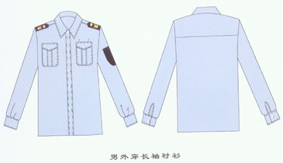  
说明：

1.半袖衬衣采用白色军港呢面料，以江苏阳光集团CF01为标准色。

2.使用软肩章，金黄色铝扣，挂臂章和胸牌。

二、长袖衬衣：  
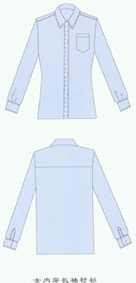 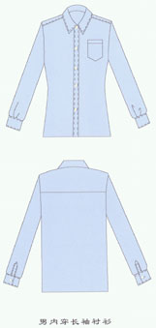  
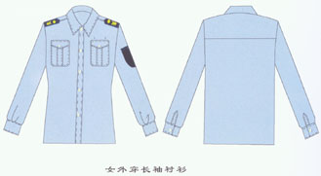  
  
说明：

1.长袖衬衣采用浅兰色涤棉面料，以江苏阳光集团K128为标准色。

2.外穿长袖衬衣使用软肩章，金黄色铝扣，挂臂章和胸牌。

三、制服：  
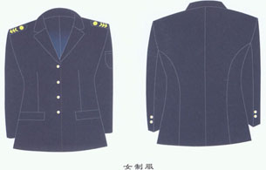  
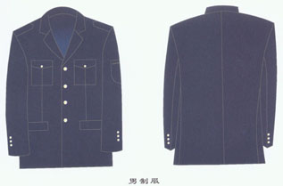  
说明：

1.制服为藏蓝色，以江苏阳光集团37100/1#为标准色，秋冬季为厚面料，春夏季为薄面料，单排扣西式套装。  
2.使用硬肩章，藏青色树脂扣，挂臂章和胸牌。

四、冬装大衣（男女同款）：  
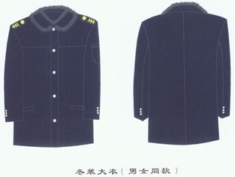  
说明：

1.冬装大衣为藏蓝色，采用多功能透湿涂层面料。  
2.使用套式肩章，冬装大衣扣，挂臂章和胸牌。

五、标志式样：  
（一）扣子  
1.制服用藏青色树脂扣：  
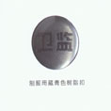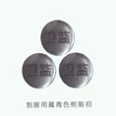  
2.衬衣用金黄色铝扣：  
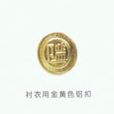  
3.冬装大衣扣：白色点黑漆四合扣。  
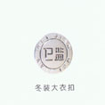  
（二）领带：  
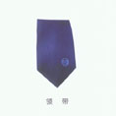  
（三）领带夹：铜制，金黄色。  
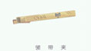  
（四）肩章：高分子PU材料特种工艺制成，黑色底，金色图案由卫生监督圆形徽和五条由宽到窄的折线组成。  
1.软、硬肩章：  
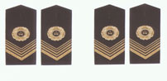  
2.套式肩章：  
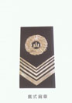  
（五）帽子：  
1.春、秋、冬大檐帽：颜色同制服。  
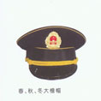  
2.夏季大檐帽：  
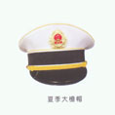  
3.冬帽：咖啡色栽绒平顶黑色皮帽。  
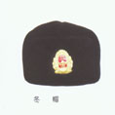  
（六）帽徽：由国徽和橄榄枝组成图案，铝质，金黄色。  
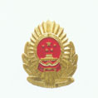  
（七）臂章：盾形外形，图案由中国卫生监督中英文及卫生监督徽组合而成，面料和工艺同肩章。  
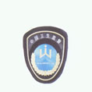  
（八）胸牌：锌铝合金材料工艺合成，白色六位阿拉伯数字、黑色支架组成，6位编号的1-2位为省级区划代码，4-6位为监督员代码。  
http://www.nywsjd.cn/uploadfile/2013/0417/20130417053909676.jpg